# Bài 4: Quang hợp ở thực vật

**Giải Sinh học 11 Bài 4: Quang hợp ở thực vật**  
**Giải Sinh học 11 trang 29**  
  
**Mở đầu trang 29 Sinh học 11**: Trong nông nghiệp, để tiết kiệm diện tích đất trồng, thời gian thu hoạch, đồng thời tăng năng suất cây trồng và đem lại hiệu quả kinh tế cao, người ta đã áp dụng mô hình trồng xen cạnh các loài cây khác nhau (ví dụ: xen canh giữa ngô với các cây bí đỏ, rau đền). Mô hình trồng xen canh được thực hiện dựa trên cơ sở nào?  
**Trả lời:**  
  
Khi bạn trồng xen nhiều loại rau khác nhau điều đầu tiên đó là bạn sẽ có được đa dạng các loại rau xanh cho gia đình ăn hằng ngày. Ngoài ra, khi trồng xen canh các loại rau sẽ giúp tận dụng diện tích đất trống, cũng như tận dụng ánh sáng, có cây ưa sáng và có cây ưa bóng. Ngoài ra chiều cao của các cây xen kẽ nhau cũng ảnh hưởng đến việc lấy ánh sáng khác nhau.  
**Câu hỏi 1 trang 29 Sinh học 11**: Quan sát Hình 4.2, hãy cho biết nguyên liệu và sản phẩm của quá trình quang hợp ở thực vật. Các nguyên liệu đó được thực vật lấy ở đâu?  
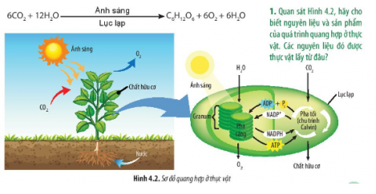   
**Trả lời:**  
- Nguyên liệu:Nước, chất khoáng, khí carbon dioxide  
- Sản phẩm: Khí oxygen, Glucose → Tinh bột  
- Các nguyên liệu đó được lấy từ không khí, môi trường đất.  
**Giải Sinh học 11 trang 30**  
  
  
**Câu hỏi 2 trang 30 Sinh học 11**: Tại sao sự sống của con người và các loài sinh vật trên Trái Đất đều phụ thuộc vào quá trình quang hợp?  
**Trả lời:**  
Vì: quá trình quang hợp tạo ra nguồn năng lượng cho sự sống. Và ngược lại nó bù đắp lại cho những chất hữu cơ đã sử dụng trong quá trình sống. Quá trình này giúp cân bằng lại khí O2 và CO2 trong không khí. Đảm bảo sự sống cho Trái đất.  
**Câu hỏi 3 trang 30 Sinh học 11**: Quan sát Hình 4.3 và 4.4, hãy cho biết hệ sắc tố ở thực vật gồm những nhóm nào? Vai trò của mỗi nhóm sắc tố đó là gì?  
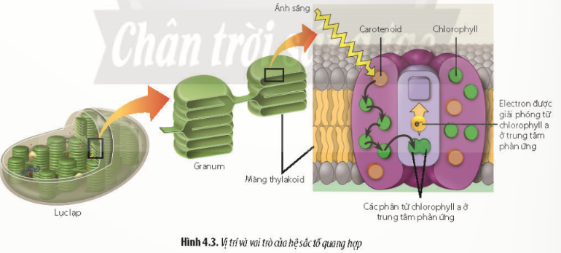  
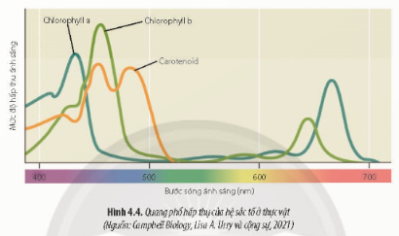  
**Trả lời:**  
Hệ sắc tố ở thực vật gồm:  
- Chlorophyll gồm 2 loại chủ yếu là Chlorophyll a và Chlorophyll b. Tróng đó Chlorophyll a trực tiếp tham gia vào quá trình biến đổi năng lượng ánh sáng thành năng lượng hóa học tích trữ trong ATP và NADPH. Chlorophyll b hấp thụ năng lượng ánh sáng.  
- Carotenoid gồm Carotene và Xanthophyll có vai trò:  
+ Lọc ánh sáng, bảo vệ Chlorophyll  
+ Tham gia vào quá trình quang phân li nước và thải O2.  
+ Tham gia quá trình quang hợp bằng cách tiếp nhận năng lượng ánh sáng mặt trời và truyền cho Chlorophyll và nó có mặt trong hệ thống quang hóa II.  
**Giải Sinh học 11 trang 31**  
  
  
**Luyện tập trang 31 Sinh học 11**: Một số loài thực vật có lá màu đỏ hoặc tím (rau dền, tía tô,...) có thể thực hiện quang hợp không? Giải thích.  
**Trả lời:**  
  
Một số loài thực vật (tía tô, rau dền,..) lại có màu đỏ hoặc tím trong khi lá ở các loài khác thì không vì ngoài Chlorophyll thì chúng còn có sắc tố anthocyanin tạo nên màu đỏ hoặc tím. Ở thực vật có các sắc tố thực vật như Chlorophyll, carotenoid, Anthocyanin,... có vai trò hấp thu năng lượng ánh sáng để thực vật thực hiện quang hợp.  
**Câu hỏi 4 trang 31 Sinh học 11**: Pha sáng của quang hợp gồm những phản ứng nào? Khi kết thúc pha sáng, những sản phẩm nào được hình thành?  
**Trả lời:**  
  
- Trong pha sáng, năng lượng ánh sáng được sử dụng để thực hiện quá trình quang phân li nước và giải phóng oxi, bù electron cho diệp lục a, các proton H đến khử NADP+ thành NADPH: 2H2O → 4H+ + 4e- + O2  
- Các sản phẩm của pha sáng là O2, ATP, NADPH  
**Giải Sinh học 11 trang 32**  
**Câu hỏi 5 trang 32 Sinh học 11**: Quan sát Hình 4.5, hãy mô tả diễn biến con đường đồng hóa CO2 ở thực vật C3  
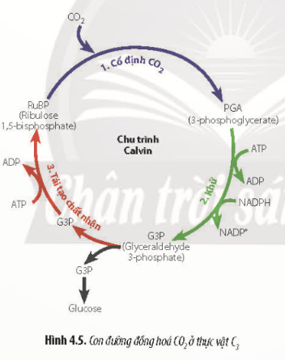  
  
  
**Trả lời:**  
Có 3 giai đoạn:  
- Giai đoạn cố định CO2: CO2 bị khử để tạo nên sản phẩm đầu tiên của quang hợp là hợp chất 3C axit photphoglixeric (APG)  
- Giai đoạn khử axit photphoglixeric (APG) thành aldehit photphoglixeric (AlPG)  
- Giai đoạn tái sinh chất nhận ban đầu là ribulozo – 1,5 – điphotphat (Rib – 1,5 – điP)  
Kết thúc giai đoạn khử có phân tử AlPG, là chất khởi đầu để tổng hợp nên C6H12O6  
**Giải Sinh học 11 trang 33**  
  
  
**Câu hỏi 6 trang 33 Sinh học 11**: Quan sát Hình 4.6, hãy mô tả con đường đồng hóa CO2 ở thực vật C4  
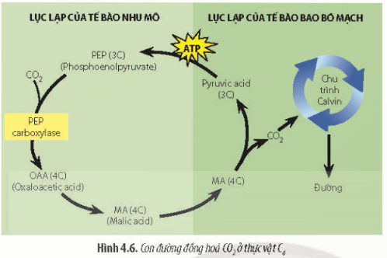   
**Trả lời:**  
- Diễn ra tại 2 loại tế bào là tế bào nhu mô và tế bào bao bó mạch  
- Tại tế bào nhu mô diễn ra giai đoạn cố dịnh CO2 đầu tiên  
Chất nhận CO2 đầu tiên là 1 hợp chất 3C (phosphoenl piruvic - PEP). Sản phẩm ổn định đầu tiên là hợp chất 4C (axit oxaloaxetic - AOA), sau đó AOA chuyển hóa thành 1 hợp chất 4C khác là axit malic (AM) trước khi chuyển vào tế bào bao bó mạch.  
- Tại tế bào bao bó mạch diễn ra giai đoạn cố định CO2 lần 2  
AM bị phân hủy để giải phóng CO2 cung cấp cho chu trình Canvin và hình thành nên hợp chất 3C là axit piruvic. Axit piruvic quay lại tế bào nhu mô để tái tạo lại chất nhận CO2 đầu tiên là PEP. Chu trình C4 diễn ra như ở thực vật C3  
**Câu hỏi 7 trang 33 Sinh học 11**: Thực vật C4 và CAM có con đường đồng hóa CO2 như thế nào để đảm bảo chúng có thể tổng hợp được chất hữu cơ trong điều kiện môi trường bất lợi?  
**Trả lời:**  
  
Sự xuất hiện các con đường cố định CO2 ở thực vật C4 và CAM chính là một trong những đặc điểm thích nghi với điều kiện môi trường sống, từ đó có thể giúp chúng tồn tại và phát triển, nếu không chúng sẽ bị đào thải theo quy luật của tự nhiên (thuyết Tiến hóa của Đác uyn). Sự thích nghi đó có thể được giải thích như sau :  
- Ở nhóm Thực vật C4 bao gồm 1 số thực vật ở vùng nhiệt đới như: ngô, mía, cỏ lồng vực, cỏ gấu.... Chúng sống trong điều kiện nóng ẩm kéo dài: ánh sáng cao, nhiêt độ cao, nồng độ CO2 giảm, nồng độ O2 tăng. Chính vì thế để đảm bảo luôn có đủ lượng CO2 cần thiết nên thực vật C4 cố định CO2 theo chu trình Hatch - Slack. Trong chu trình này, sản phẩm được tạo ra đầu tiên là axit oxaloaxetic, axit malic và axit aspartic. Các chất này đều chuyển hóa thành axit malic. Axit malic sẽ được đưa vào tế bào bao bó mạch để dự trữ. Khi nào cần cố định CO2, axit malic sẽ được vận chuyển tới lục lạp và tại đây axit malic bị decacboxyl hóa, CO2 được giải phóng và đi vào chu trình Calvin để tạo ra chất hữu cơ. Có thể nói axit malic chính là nguồn dự trữ CO2 lý tưởng cho những cây sống ở nơi có nồng độ CO2 thấp.  
- Ở nhóm Thực vật CAM gồm các thực vật sống ở vùng sa mạc trong điều kiện khô hạn kéo dài như : dứa, xương rồng, thuốc bỏng , các cây mọng nước ở sa mạc.. Vì lấy được nước rất ít nên nhóm thực vật này phải tiết kiệm nước đến mức tối đa bằng cách đóng khí khổng vào ban ngày và như vậy quá trình tiếp nhận CO2 phải được diễn ra vào ban đêm khi khí khổng mở. CO2 sau khi được tiếp nhận sẽ đi vào chu trình Hatch - Slack như ở thực vật C4. Bằng cách đó không bào rất lớn của các tế bào thịt lá không phải chỉ để dự trữ nước mà nó còn chứa 1 lượng đáng kể cacbon cho hoạt động quang hợp trong 1 thời gian dài không phụ thuộc vào việc trao đổi khí CO2. Đối với những cây mộng nước sống ở những nơi khô hạn, sự phân chia thời gian cố định CO2 vào buổi tối và khử CO2 vào sáng hôm sau là 1 đạc điểm thích nghi về mặt sinh thái nhờ đó đảm bảo đủ lượng CO2 ngay cả khi thiếu nước hoắc khí khổng đóng vào ban ngày.Từ những đặc điểm thích nghi như trên ta có thể thấy rằng việc xuất hiện các con đường cố định CO2 ở thực vật C4 và CAM giúp cho chúng có thể tồn tại một cách bền vững trong điều kiện môi trường khắc nghiệt và luôn luôn thay đổi  
**Giải Sinh học 11 trang 34**  
**Câu 8 trang 34 Sinh học 11**: Quan sát Hình 4.8, hãy cho biết ánh sáng ảnh hưởng như thế nào đến quá trình quang hợp ở cây ưa sáng và cây ưa bóng.  
  
  
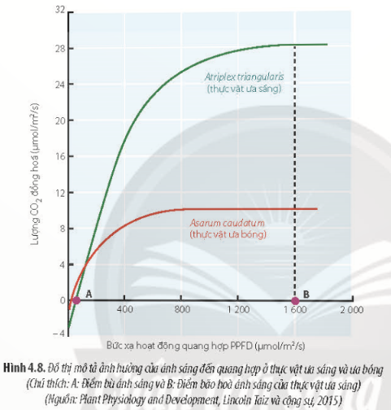   
**Trả lời:**  
- Cây ưa sáng: Cường độ quang hợp cao khi ánh sáng mạnh.  
- Cây ưa bóng: Cường độ quang hợp yếu khi ánh sáng mạnh, cây có khả năng quang hợp khi ánh sáng yếu.  
**Giải Sinh học 11 trang 35**  
  
  
**Câu 9 trang 35 Sinh học 11**: Quan sát Hình 4.9, hãy phân tích sự ảnh hưởng của nồng độ CO2 đến quá trình quang hợp ở thực vật C3 và C4  
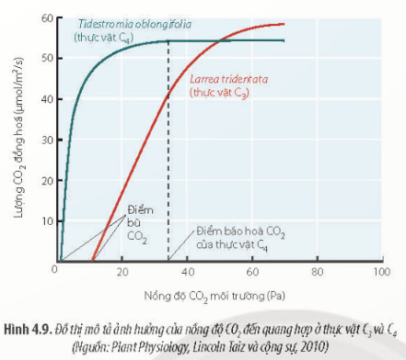  
**Trả lời:**  
- Thực vật C4 có điểm bão hòa CO2 thấp hơn C3, điểm bù CO2 thấp hơn C3 dẫn đến cường độ quang hợp cao hơn.  
**Câu 10 trang 35 Sinh học 11**: Quan sát Hình 4.9, hãy phân tích sự ảnh hưởng của nhiệt độ môi trường đến quá trình quang hợp ở thực vật C3 và C4  
**Trả lời:**  
Đang cập nhật  
**Luyện tập trang 35 Sinh học 11**: Trong nông nghiệp, nếu trồng cây với mật độ quá dày sẽ ảnh hưởng như thế nào đến quá trình quang hợp ở cây trồng? Giải thích.  
**Trả lời:**  
  
Trồng cây mật độ quá dày làm cho cây không thể phát triển bộ rễ, ánh sáng và không khí nhận được không phân bố đều làm ảnh hưởng đến quá trình quang hợp khiến năng suất không được cao.  
**Giải Sinh học 11 trang 36**  
  
  
**Câu hỏi 11 trang 36 Sinh học 11**: Tại sao quang hợp quyết định năng suất của cây trồng?  
**Trả lời:**  
  
Quang hợp quyết định năng suất của cây trồng vì: 90 - 95% tổng sản lượng chất hữu cơ trong cây là sản phẩm của quá trình quang hợp.  
**Câu hỏi 12 trang 36 Sinh học 11**: Dựa vào hiểu biết về quang hợp, hãy đề xuất một số biện pháp kĩ thuật để tăng năng suất cây trồng. Giải thích cơ sở khoa học của các biện pháp đó.  
**Trả lời:**  
  
Một số biện pháp:  
- Tăng diện tích lá (tăng diện tích tiếp nhận ánh sáng): bón phân tưới nước hợp lí, sử dụng kĩ thuật chăm sóc phù hợp cho từng loại cây trồng.  
- Tăng cường độ quang hợp: cung cấp nước, bón phân, chăm sóc hợp lí tạo điều kiện cho cây hấp thụ và chuyển hóa năng lượng mặt trời một cách có hiệu quả.  
**Giải Sinh học 11 trang 37**  
  
  
**Vận dụng trang 37 Sinh học 11**: Dựa vào sự ảnh hưởng của các yếu tố môi trường đến quang hợp, hãy giải thích tại sao "canh tác theo chiều thẳng đứng" (Hình 4.12) được xem là giải pháp tiềm năng trong tương lai để giải quyết các vấn đề về lương thực.  
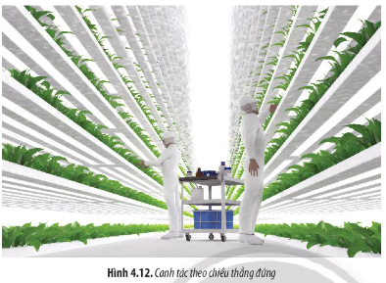  
**Trả lời:**  
- Canh tác theo chiều thẳng đứng tối đa hoá diện tích tiếp xúc ánh nắng mặt trời. Năng suất của các nông trại thẳng đứng có thể còn cao hơn nữa nếu chúng ta cải thiện được nguồn sáng vì ánh sáng tự nhiên tốt hơn ánh sáng từ đèn LED rấ nhiều lần.  
- Nhà máy trồng rau không bị ảnh hưởng bởi thay đổi về mùa vụ, sâu bệnh hay khô hạn. Thực tế, môi trường nhân tạo đã kích thích tiềm năng về gene của mỗi hạt. Thêm nữa, nó chỉ đòi hỏi một phần ba lượng nước và một phần tư lượng phân bón. Các nhà máy trồng rau cũng không cần thuốc trừ sâu.  
 **Lý thuyết Sinh học 11 Bài 4: Quang hợp ở thực vật**  
  
**1. Quang hợp là gì?**  
Quang hợp ở thực vật là quá trình lục lạo hấp thụ và sử dụng năng lượng ánh sáng để chuyển hóa CO2 và nước thành các hợp chất hữu cơ C6H12O6 đồng thời giải phóng O2.  
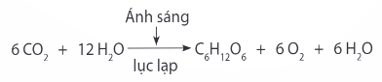  
**2. Vai trò của quang hợp là gì?**  
Đối với thực vật: Tổng hợp chất hữu cơ cấu tạo nên TBTV, là nguồn carbon và tạo năng lượng dự trữ cho TBTV  
Đối với sinh vật: Cung cấp nguồn O2, chất hữu cơ là nguyên liệu, nhiên liệu cho các ngành công nghiệp, xây dựng, ý dược.  
Đối với sinh quyển: Cân bằng O2/CO2 trong khí quyển  
**3. Có mấy nhóm sắc tố quang hợp?**  
Diệp lục: tạo màu xanh, là nhóm sắc tố có vai trò quan trọng nhất trong quang hợp.  
Carotenoid: tạo màu vàng, cam, đỏ, gồm 2 loại là xanthophyll và carotene  
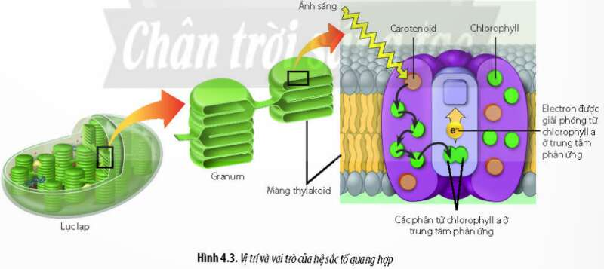  
**4. Hệ sắc tố có vai trò gì?**  
Phân tử sắc tố hấp thụ photon ánh sáng và chuyển thành trạng thái có electron bị kích động. Năng lượng đã bị hấp thụ được truyền cộng hưởng đến phân tử sắc tố khác rồi đến phân tử diệp lục a → biến đổi quang năng thành hóa năng trong ATP và NADPH.  
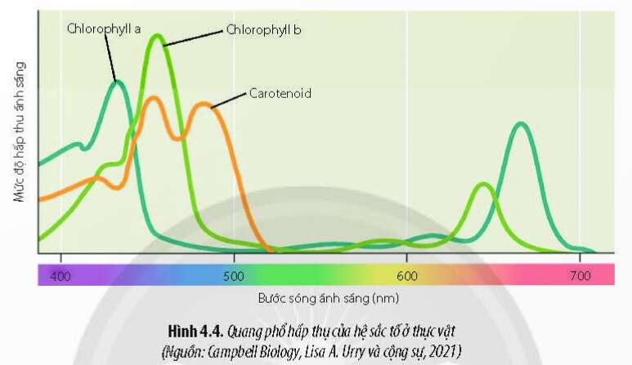  
**5. Quá trình quang hợp ở thực vật diễn ra như thế nào?**  
- Quang hợp diễn ra tại lục lạp theo hai pha: pha sáng (màng thylakoid) và pha tối (chất nên lục lạp).  
- Pha sáng:  
+) Diệp lục hấp thụ ánh sáng và chuyển thành trạng thái kích động electron làm cho 1 số e của diệp lục bật ra khỏi quỹ đạo.  
+) Dưới tác dụng của ánh sáng nước phân li, giải phóng O2, e và H+ theo sơ đồ:  
2H2O → 4H+ + 4e + O2  
+) Electron sinh ra bù với e của diệp lục a đã bị mất. H+ tham gia tổng hợp ATP, khử NADP+ thành NADPH  
+) Như vậy sản phẩm gồm: O2, ATP, NADPH  
- Pha tối: sử dụng ATP và NADPH do pha sáng cung cấp  
+) Con đường cố định CO2 ở thực vật C3:  
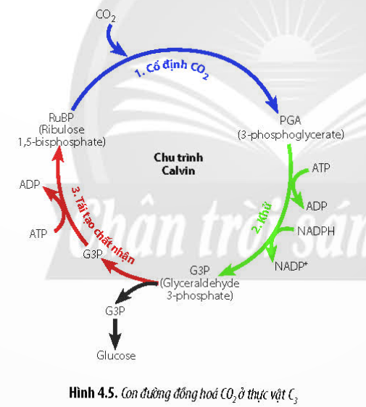  
+) Con đường cố định CO2 ở thực vật C4:  
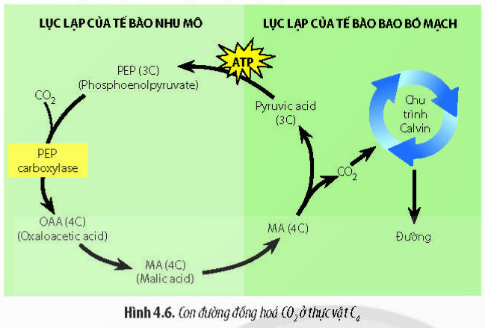  
+) Con đường cố định CO2 ở thực vật CAM:  
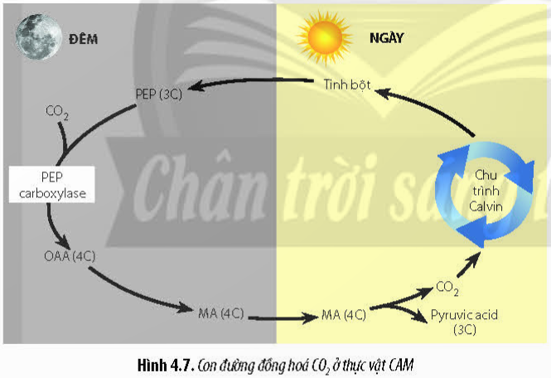  
**6. Các yếu tố ngoại cảnh ảnh hưởng đến quang hợp là gì?**  
Ánh sáng  
Khí CO2  
Nhiệt độ  
**7. Mối quan hệ giữa quang hợp và năng suất cây trồng là gì?**  
Quang hợp là nhân tố chủ yếu quyết định năng suất cây trồng; 5-10% còn lại là do dinh dưỡng khoáng quyết định.  
**8. Một số biện pháp kĩ thuật và công nghệ nâng cao năng suất cây trồng thông qua quang hợp là gì?**  
Biện pháp kĩ thuật nông học: cung cấp đủ nước, gieo trồng đúng thời vụ,  
Công nghệ nâng cao năng suất cây trồng: sử dụng đèn LED  
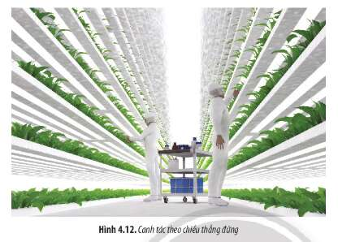  
   
**Sơ đồ tư duy Bài 4: Quang hợp ở thực vật**  
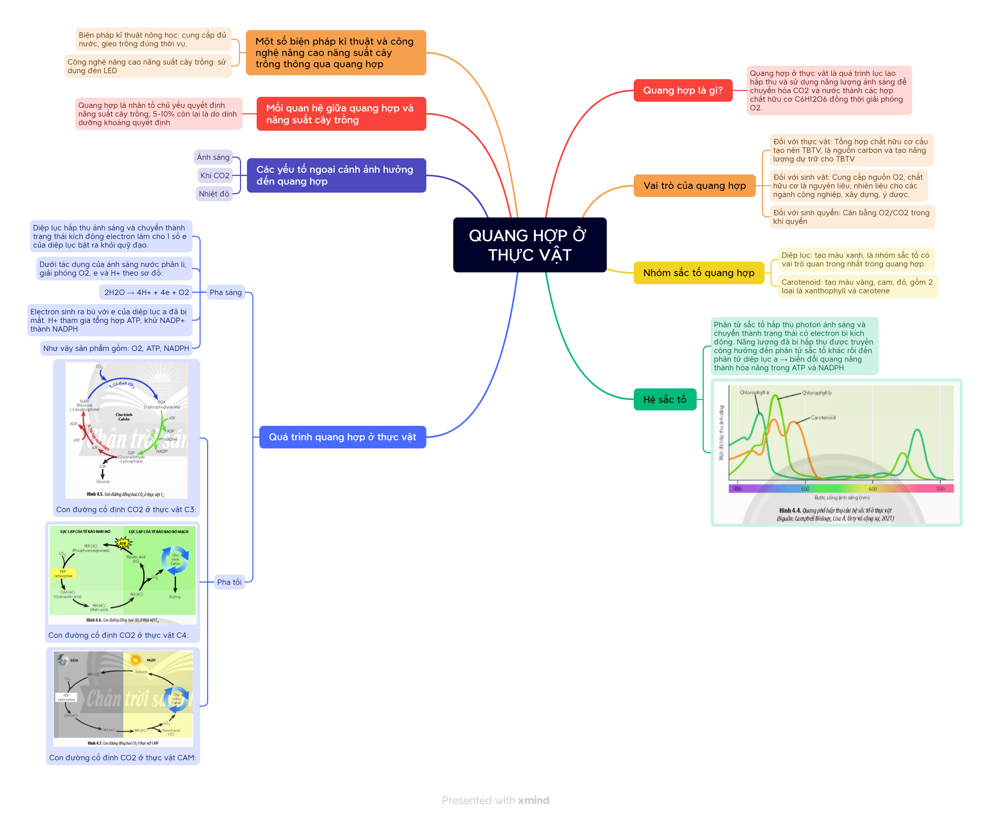  
  
**Xem thêm Trả lời bài tập Sinh học 11** **Chân trời sáng tạo hay, chi tiết khác:**   
**Bài 3: Thực hành: Thí nghiệm trao đổi nước ở thực vật và trồng cây bằng thủy canh, khí canh**  
**Bài 5: Thực hành: Quan sát lục lạp, tách chiết sắc tố; chứng minh sự hình thành sản phẩm của quang hợp**  
**Bài 6: Hô hấp ở thực vật**  
**Bài 7: Thực hành: Một số thí nghiệm hô hấp ở thực vật**  
**Bài 8: Dinh dưỡng và tiêu hóa ở động vật**